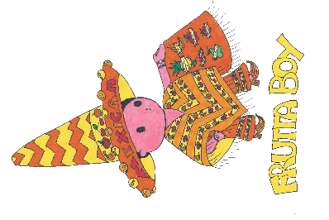
Piazzola sul Brenta, data segnatura

Ai genitori degli alunni
Ai docenti
- scuola secondaria "L.Belludi"

Oggetto: Progetto “Merenda Sana”

Nell’ambito dell’area Benessere, anche nel corrente anno si svolgerà in ogni classe il progetto denominato “Merenda sana”, che ha come obiettivi l’informare, sensibilizzare ed educare ad una corretta alimentazione.
Alla scuola secondaria, tutti i giorni gli alunni sono invitati a portare una merenda sana scegliendo come alimento principalmente solo frutta fresca, frutta secca, verdura, ortaggi, yogurt, gallette di riso. Sono consigliati anche pane all’uvetta, alle olive o farcito solo con marmellata, miele, mozzarella, formaggio, prosciutto cotto o fesa di tacchino. Biscotti e dolci solo preparati in casa e senza cioccolata. Solo acqua come bevanda e possibilmente in borracce riutilizzabili.
Sono da evitare altri alimenti come dolci e merendine confezionate, panini ripieni di burro d’arachidi, nutella, nocciola, salame, mortadella, prosciutto crudo, patatine, fonzies, tortilla, grissini, pizze, focacce, cracker semplice o farcito, caramelle varie e succhi o bevande che non sia acqua,.
Tutti i docenti attueranno un’opportuna sensibilizzazione in tutte le classi, soffermandosi sull’importanza di una buona prima colazione al mattino e della merenda sana. In particolare:
L’insegnante di Religione Cattolica | Presenta l’iniziativa e l’organizzazione della merenda sana.
L’insegnante coordinatore | Sostiene l’iniziativa in classe prestando attenzione a singoli alunni che frequentemente consumano alimenti non sani.
L’insegnante di Educazione Fisica | Spiega la corretta distribuzione degli alimenti in funzione dell'attività giornaliera, iniziando da una buona prima colazione.
L’insegnante di Scienze (o in collaborazione con l’insegnante di Educazione Fisica) | Insegna i principi di una corretta alimentazione e le conseguenze di una scorretta alimentazione ed eventuali patologie correlate (con attenzione all'assunzione con elevata frequenza di dolciumi, patatine, bevande gassate, ecc.).
L’insegnante in sorveglianza durante la merenda | Ricorda l’importanza di nutrirsi di merende sane.

Per incentivare il consumo di una merenda sana, in ogni classe saranno esposti dei grafici con i cibi sani e l’immagine della “mascotte” della merenda sana.
Per tutti gli alunni sia del tempo normale che del tempo concentrato a settimana corta, l'iniziativa coinvolge la merenda delle ore 11.00
L’importanza dell’iniziativa è sicuramente evidente e chiara a tutti, per questo si chiede la massima collaborazione.

Per la Commissione Benessere La Dirigente Scolastico
Prof. Ciro Cipriano Dott.ssa Paola Angius

